**Bac 2024 Métropole Jour 1 Sciences physiques pour les sciences de l’ingénieur.e** [**https://labolycee.org**](https://labolycee.org)

**EXERCICE B (10 points) Le curling**

Le curling est un sport de précision apparu au XVIe siècle en Écosse et pratiqué sur la glace avec de lourdes pierres en granite poli. Il se joue sur une piste de glace horizontale sur laquelle est dessinée une cible, appelée la « maison » (figure 1). Le but est de placer les pierres le plus près possible du centre de la cible.

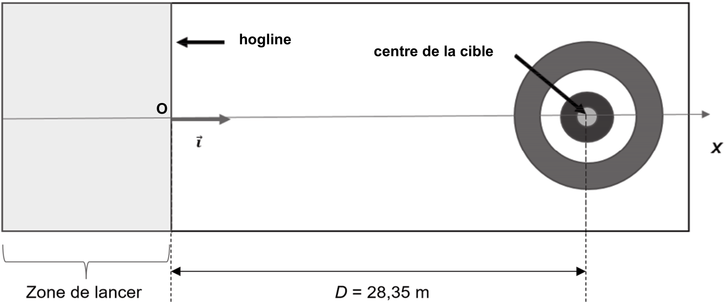

Figure 1. Le schéma de la piste en vue de dessus (échelle non respectée)

La pierre est poussée par un joueur (figure 2) dans la zone de lancer et doit être lâchée avant la « hogline » (au point O) pour ne plus être touchée ensuite, sinon elle est immédiatement retirée du jeu. Une fois la pierre lâchée, les joueurs peuvent balayer la piste devant la pierre (figure 3) ce qui a pour conséquence de réduire les frottements.

|  |  |
| --- | --- |
|  |  |
| Figure 2. Phase de lancer. (F. Seguin/L’Équipe) | Figure 3. Deux joueurs balaient la glace devant la  pierre qui glisse.© KARL-JOSEF HILDENBRAND /  DPA / dpa Picture-Alliance/AFP |

**Données :**

* masse d’une pierre : *m* = 20 kg ;
* on note *µ* = 0,020 le coefficient de frottement entre la glace et la pierre. La force de frottement  a pour norme *f* = *μ*∙.*R*n , étant la réaction verticale de la piste sur la pierre et *R*n sa norme ;
* intensité du champ de pesanteur : *g* = 9,8 m·s-2.

Dans tout l’exercice, on néglige les frottements de l’air et on suppose que la trajectoire de la pierre est rectiligne suivant l’axe (Ox).

La pierre est initialement immobile. Le joueur pousse la pierre jusqu’à la date *t*1 = 2,0 s en exerçant une force horizontale dans le sens des *x* croissants ; la norme de cette force est supposée constante, sa valeur est estimée à *F* = 35 N. Après cette phase de lancer, la pierre est lâchée au point O de la hogline, origine du repère d’espace.

**Q1.** Pendant la phase de lancer, effectuer le bilan des quatre forces appliquées au système {pierre}. Calculer la valeur de la norme de chacune d’elles sachant que les deux forces verticales se compensent.

**Q2.** Reproduire sommairement le schéma ci-dessous de la pierre sur la piste horizontale et y représenter ces forces sans souci d’échelle.

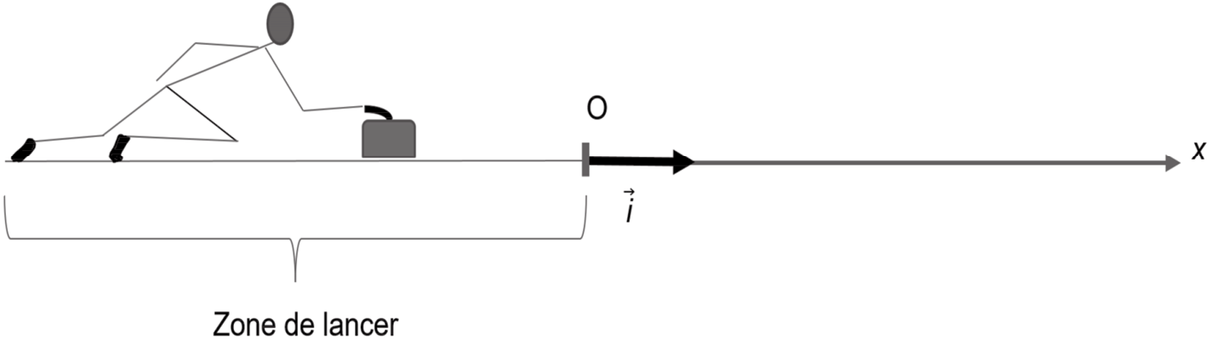

Figure 4. Phase de lancer

**Q3** En appliquant la deuxième loi de Newton, montrer que l’expression vectorielle de l’accélération de la pierre est : . En déduire la nature du mouvement de la pierre durant cette phase.

**Q4** En déduire que la valeur de la vitesse de la pierre en O est  et calculer sa valeur.

Dans les questions **Q5** et **Q6**, on considère que les joueurs ne balaient pas la glace et que le frottement ne change pas.

**Q5** En appliquant le théorème de l’énergie cinétique, établir que  avec *d*, la distance par rapport à l’origine O du repère à laquelle s’immobilise la pierre. Déterminer la valeur de *d*.

Dans le cadre de ce modèle, on simule l’évolution de la valeur de la vitesse *v* de la pierre en fonction de sa position *x* (sans balayage de la piste). On obtient le graphe suivant, les mesures se faisant à intervalles de temps constants :

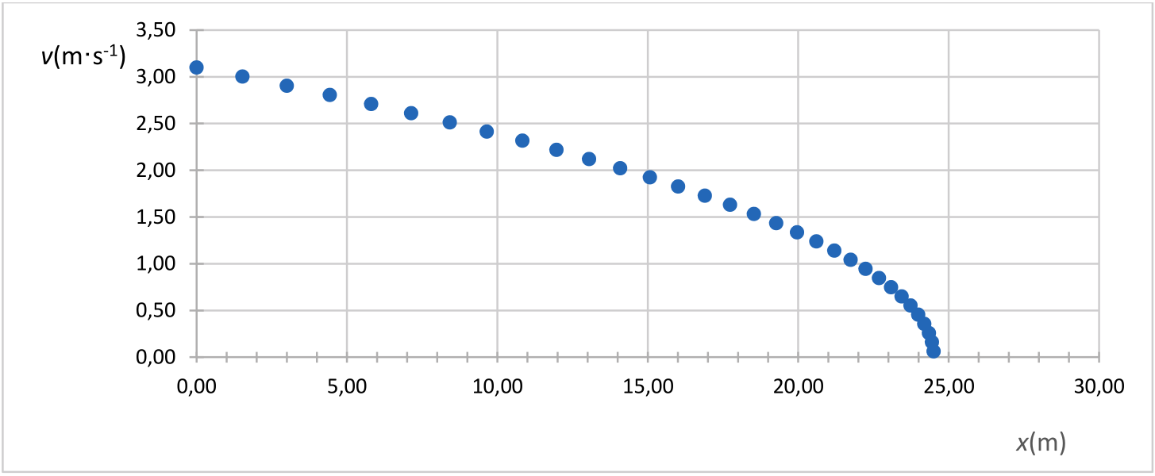

Figure 5. Simulation de l’évolution de la valeur de la vitesse *v* de la pierre en fonction de sa position *x* (sans balayage)

**Q6** Montrer que le résultat obtenu à la question **Q5** est cohérent avec la courbe de la figure 5. Justifier la nécessité de balayer devant la pierre.

En pratique, les joueurs balaient certaines parties de la piste. Pour rendre compte de cela, on adapte le modèle et on obtient le graphe ci-dessous.

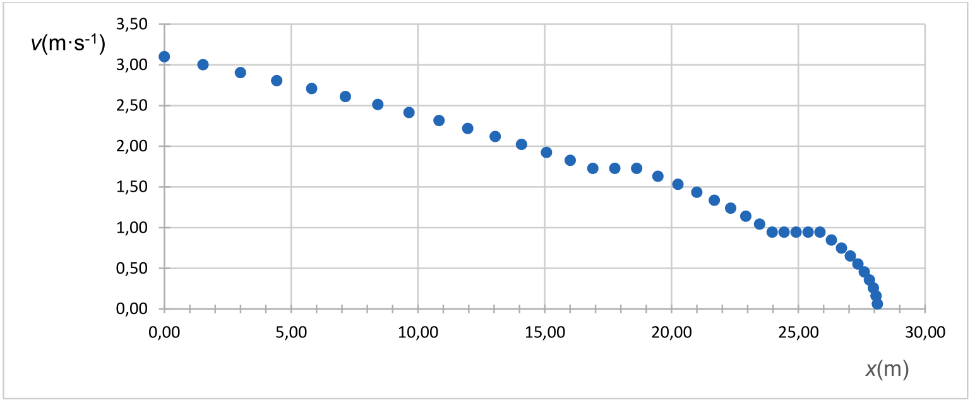

Figure 6. Simulation de l’évolution de la valeur de la vitesse *v* de la pierre en fonction

de sa position *x* (avec balayage)

**Q7.** Estimer les positions des zones de la piste où les joueurs ont balayé devant la pierre.

En déduire si le balayage a ou non permis aux joueurs d’atteindre leur objectif.